Информация
о проведении акции «Помоги собраться в школу».

В целях организованного начала
2018/19 уч.года, а также поддержки детей, находящихся в трудной жизненной ситуации, при подготовке к новому учебному году и оказания материальной помощи детям из многодетных семей,
в школе был издан приказ и разработан план работы по акции «Помоги собраться в школу».
- с помощью классных руководителей выявлены учащиеся, находящиеся в трудной жизненной ситуации;
- организован пункт приёма и выдачи вещей, учебников, канцтоваров, школьных принадлежностей;
- в ходе акции оказана адресная помощь, состоящая из вещей, учебников, канцтоваров, школьных принадлежностей на сумму около 6 тыс.рублей.
Активное участие приняли учителя и индивидуальный предприниматель Исрапилов Магомед.

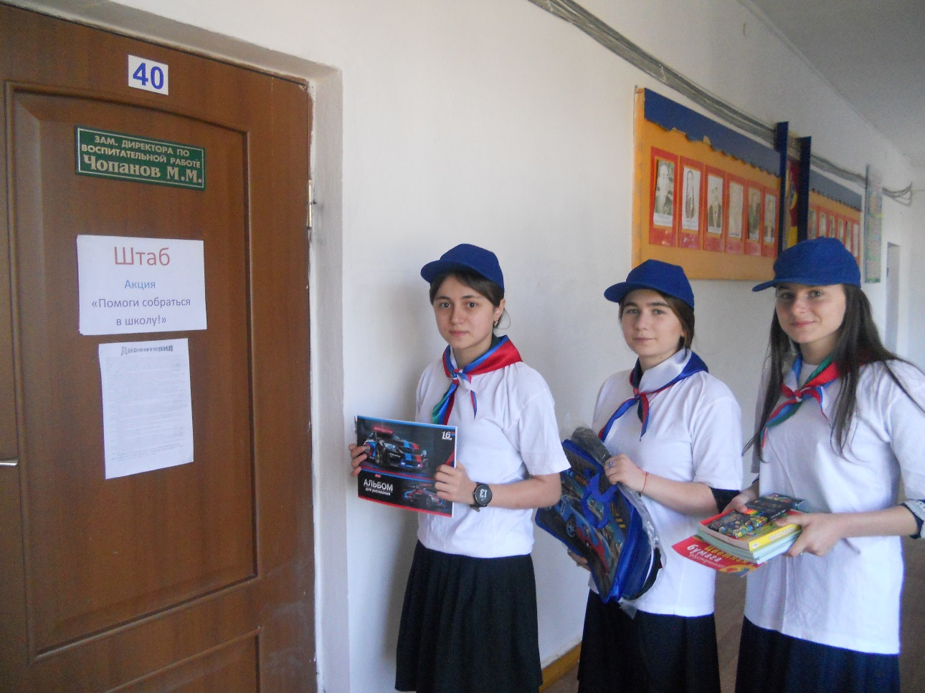

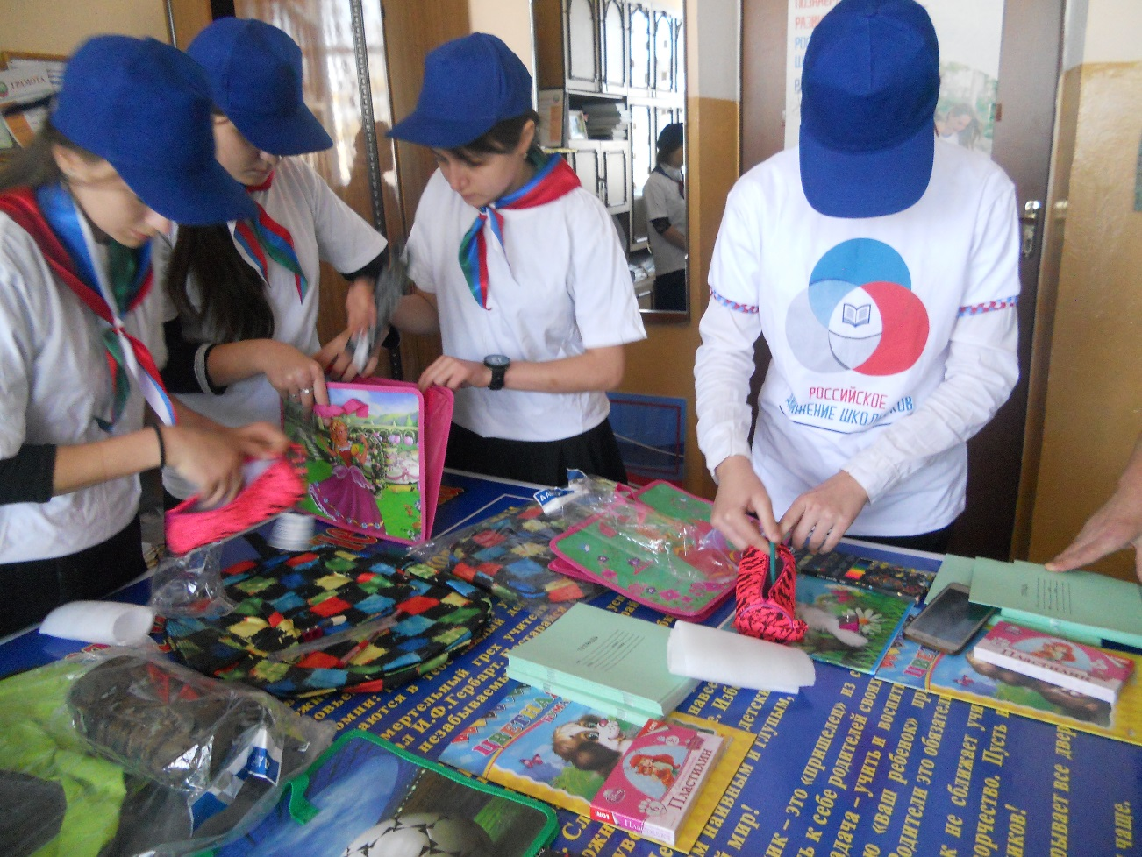

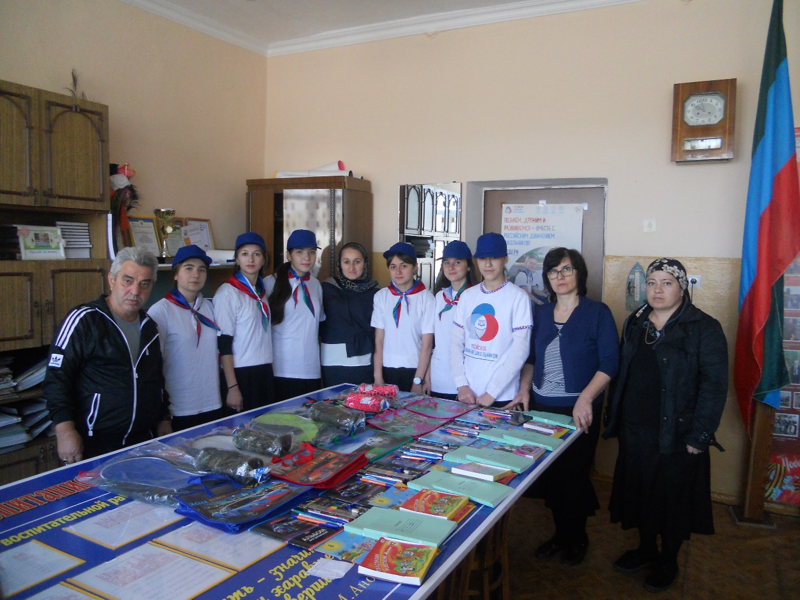

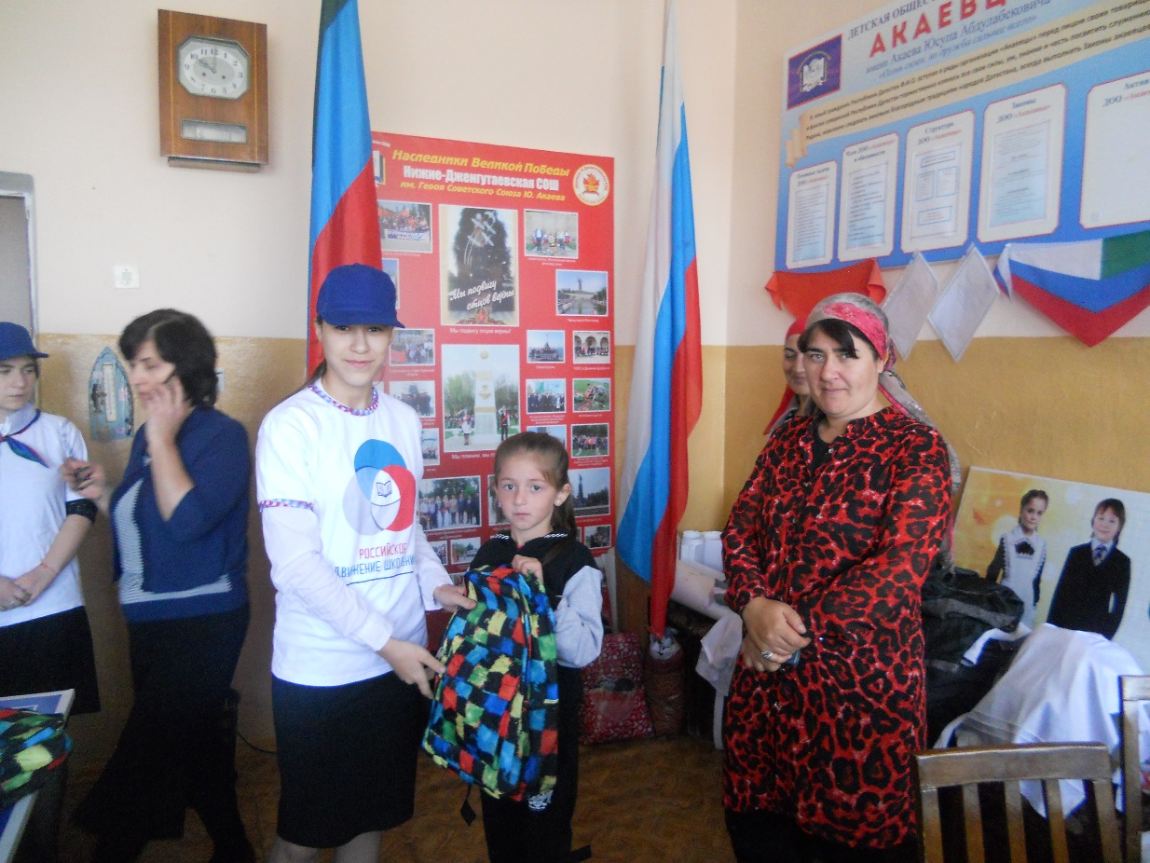

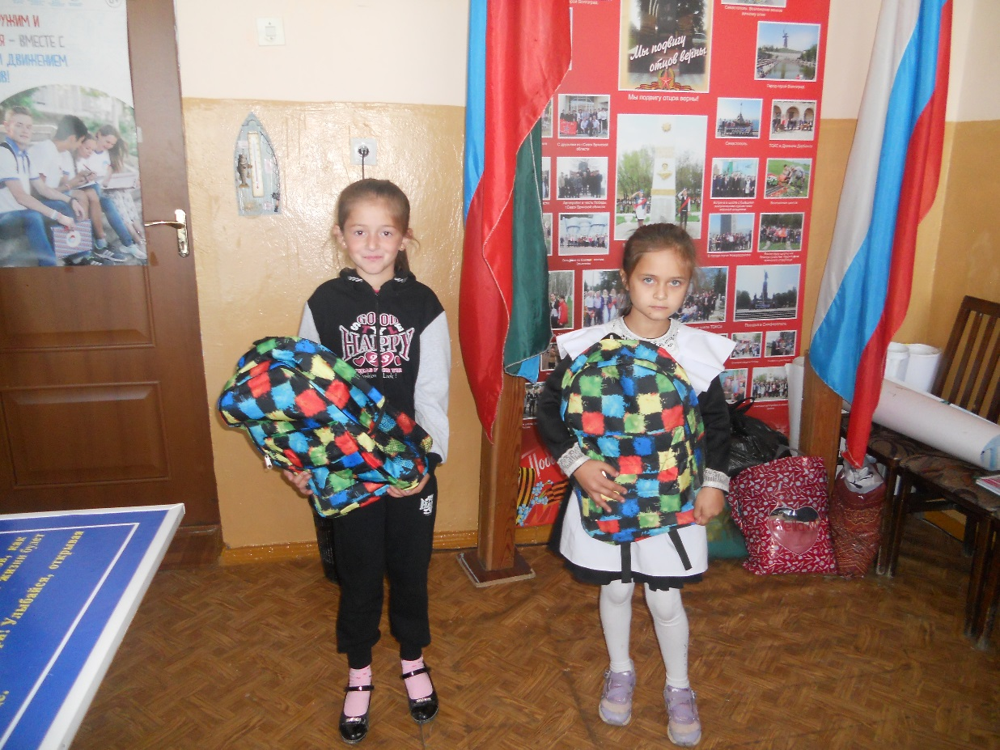

Зам. дир. по в/р:______________/М.М.Чопанов/

Соцпедагог ---------------- / Джанболатова Н.Д,/

